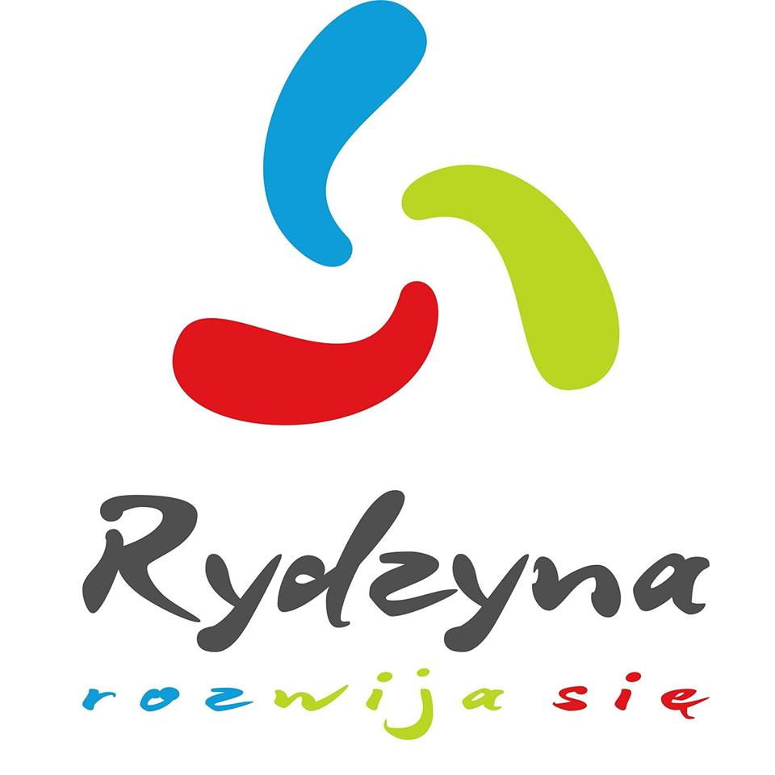
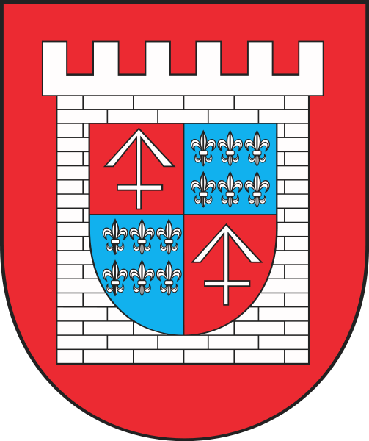
Z A R Z Ą D Z E N I E NR 29/2016
BURMISTRZA MIASTA I GMINY W RYDZYNIE
Z DNIA 21 marca 2016

Na podstawie art. 35 ust.1 i 2 w związku z art. 67 ust. 1 i 3 ustawy o gospodarce nieruchomościami z dnia 21 sierpnia 1997 roku (Dz. U. z 2015 r. poz. 1774)

Burmistrz Miasta i Gminy w Rydzynie zarządza, co następuje:

§ 1

Podaje się do publicznej wiadomości wykaz w sprawie sprzedaży w drodze bezprzetargowej udziału Gminy Rydzyna w nieruchomości zabudowanej położonej w Kaczkowie, na rzecz współwłaściciela nieruchomości.

- Położenie nieruchomości:
KACZKOWO, działka 128/3 o powierzchni 0,2833 ha - udział Gminy 1/2 część fizycznie niewydzielona, zapisana w księdze wieczystej nr PO1L/00036021/4.
Księga wieczysta - nie zawiera wpisów obciążeniowych.

- Przedmiot sprzedaży – udział wynoszący 1/2 część fizycznie niewydzielonej w nieruchomości zabudowanej położonej w Kaczkowie, na działce nr 128/3 na rzecz współwłaściciela nieruchomości zgodnie z art. 37 ust.2, pkt 9 ustawy z dnia 21 sierpnia 1997r. o gospodarce nieruchomościami.

- Cena nieruchomości w udziale 1/2 części wynosi 13 803,00 zł netto plus obowiązujący podatek VAT w wysokości 23% tj. w kwocie 3 174,69 zł, co łącznie daje cenę 16 977,69 zł brutto

- Przeznaczenie w planie miejscowym:
Brak mpzp dla przedmiotowej nieruchomości.
Zgodnie ze Studium uwarunkowań i kierunków zagospodarowania przestrzennego Miasta i Gminy Rydzyna przedmiotowa nieruchomość leży na terenach oznaczonych symbolem C-R i przeznaczonych jako tereny wielofunkcyjnej zabudowy w zwartych jednostkach osadniczych.

- Sprzedaż nieruchomości następuje w drodze bezprzetargowej na rzecz współwłaściciela.

§ 2

- Niniejszy wykaz podaje się do publicznej wiadomości na okres 21 dni tj. od dnia 01 kwietnia 2016 r. do dnia 22 kwietnia 2016 r.
- Wykaz zostaje wywieszony na tablicy ogłoszeń w Urzędzie Miasta i Gminy Rydzyna, a ponadto informacja o wywieszeniu wykazu zostaje umieszczona w prasie lokalnej oraz w Biuletynie Informacji Publicznej Urzędu Miasta i Gminy Rydzyna oraz na stronie Urzędu internetowej www.rydzyna.pl.
- Osoby, którym przysługuje pierwszeństwo w nabyciu w/w nieruchomości na podstawie art. 34 ust. 1 pkt 1 i pkt 2 ustawy o gospodarce nieruchomościami, mogą zgłaszać swoje roszczenie w terminie do dnia 16 maja 2016 r.

§ 3

Zarządzenie wchodzi w życie z dniem podjęcia.

Burmistrz
/-/ mgr Kornel Malcherek

